

开源机器人项目
HANDS FREE

HANDS FREE 是一个面向机器人研究、开发的开源软硬件系统。她有完备与科学的框架，以优秀的嵌入式系统框架为核心，精良的电路、机械设计为支撑，帮您快速实现多种形态的机器人。本系统包含机器人导航，SLAM，计算机视觉等模块，并拥有自己上层软件和调试系统。她支持国外其他的开源项目，如ROS, MPRT, PIXHAWK等，这一切都为您带来了无比的便捷和快乐！

如果你觉得“哎呦不错”的话，就一起加入进来吧！！！

了解我们：
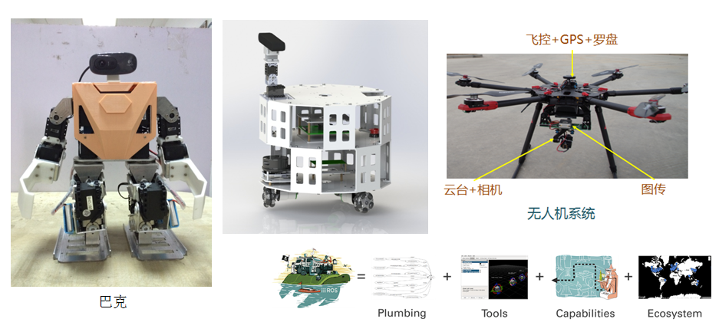

最新资料和代码请到： https://github.com/HANDS-FREE
HANDS FREE 网页介绍：
http://wiki.exbot.net/HandsFree
http://www.adv-ci.com/
HANDS FREE交流群：521037187 （Hands Free Community）

小车视频展示：
http://v.youku.com/v_show/id_XMTUyODk4NTUzNg==.htm
核心技术展示：
http://v.youku.com/v_show/id_XMTU0NzgwNzc3Mg==.html?from=y1.7-1.2
购买链接：
https://item.taobao.com/item.htm?spm=a1z10.1-c.w4004-13256568658.2.NQETvg&id=526188987280

ROS学习社区推荐：
EXBOT : http://blog.exbot.net/
EXBOT交流群：109434898 (群1 已满) 426334501（群2）
ROSCLUB : http://www.rosclub.cn/ ROSCLUB 交流群 : 184903125
EXBOT已经有很长的历史了，里面有很多ROS的使用攻略，以及一些专题的深入讨论 。ROSCLUB刚起步不久，里面有很多机器人系统方面的文章和ROS的使用攻略，HANDS FREE的很多使用攻略和问题也会发布在ROSCLUB上。
HANDS FREE理念

当你热爱某种事物，你可能会想办法去弥补它身上的缺点，即使意味着会牺牲你一点点，我们只是一群呆在大学里幼稚青年，但我们也有着对机器人事业的向往。
Hands Free，顾名思义解放双手。我们想做到的是能够搭建一个共享的平台，一个友好的易于共同开发的框架。Hands Free从嵌入式平台开始，逐步地扩展到了相应的其他周边，为的是让整个机器人的开发过程降低耦合，尽可能地减少一些底层的开发环节，在开发过程中提供了一个更好的交流方式。Hands Free其理念核心是优化开发过程的同时，让设计的idea的分享过程更加Free，是乐于分享的，鼓励分享的。
Hands Free Team 是一个乐于奉献于机器人事业的团队，我们希望能为每一个走进机器人世界的学者带来便利。
HANDS FREE理念总结成一句话：创造一个机会共同成长。
如果你觉得“哎呦不错”的话，就一起加入进来吧！！！

HANDS FREE组成

HANDS FREE 是一个机器人开源项目，涵盖了和机器人相关的个个方面的建设，具体内容参考第一页第一段和以下图片。我们面向开源的主要任务是搭建一个机器人系统而不是都自己去实现，我们尽可能使用各种工具来实现目的。

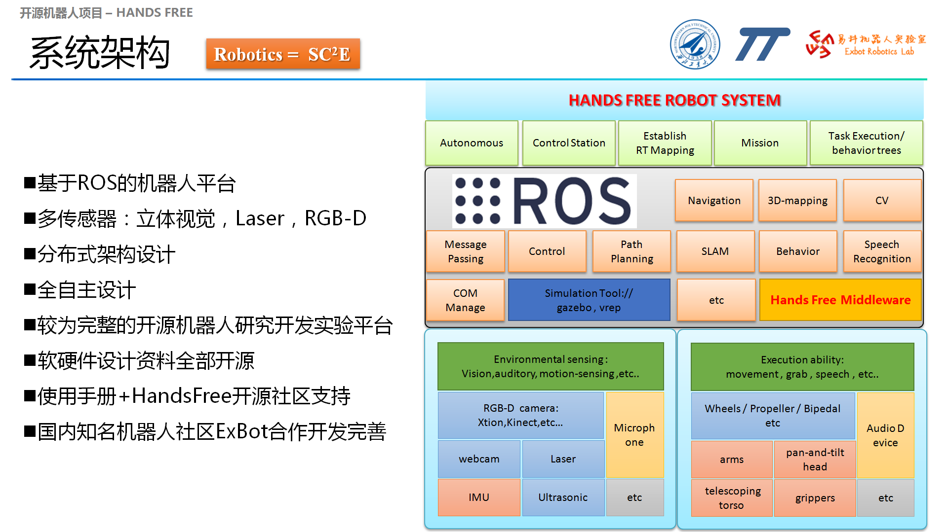

Hands Free 人员由Hands Free Team，Hands Free Club 和Hands Free Community 组成。
Hands Free Team是官方责任式管理者，负责更新，建设，Hands Free开源社区，以及总结规范其他开源贡献者的成果，整合到官方Hands Free发布。
Hands Free Club，就是自愿维护者，由Hands Free Team授权并直接参与到Hands Free的建设任务，比较自由，一般是通过自愿承担部分任务以帮助开源社区的发展。
Hands Free Community ，指所有参与，使用该开源项目的伙伴构建的交流圈。
任何人可以在遵守Hands Free的发布规则的前提下发布自己成果，并可以申请Hands Free Team的审核，通过后整合到官方版本中发布。

目前Hands Free Team只是屈指可数的几个人在维护，我们希望能有志同道合的人加入我们，一起学习交流。

HANDS FREE主要任务

HANDS FREE项目虽然涉及很广，但目前主要任务大概有三个。
一是OPENRE库，全称Open Source Robot Embedded Library，也就是机器人嵌入式库，具体干了什么事可以看Embedded_Architectural_Overview.png 这张架构图，简单的说，角色和pixhawk类似，只不过pixhwak主要是面向飞行器，而OPENRE是面向多模态机器人的。
二是PIL库，是一个用在移动机器人领域和计算机视觉的库，具体可以看https://github.com/HANDS-FREE/PIL
三是系统搭建，主要是基于前两个任务，以及ROS等开源项目，搭建各种机器人系统，实现相应的功能，给出搭建实体机器人系统的许多周边问题解决方案。

OPENRE库介绍

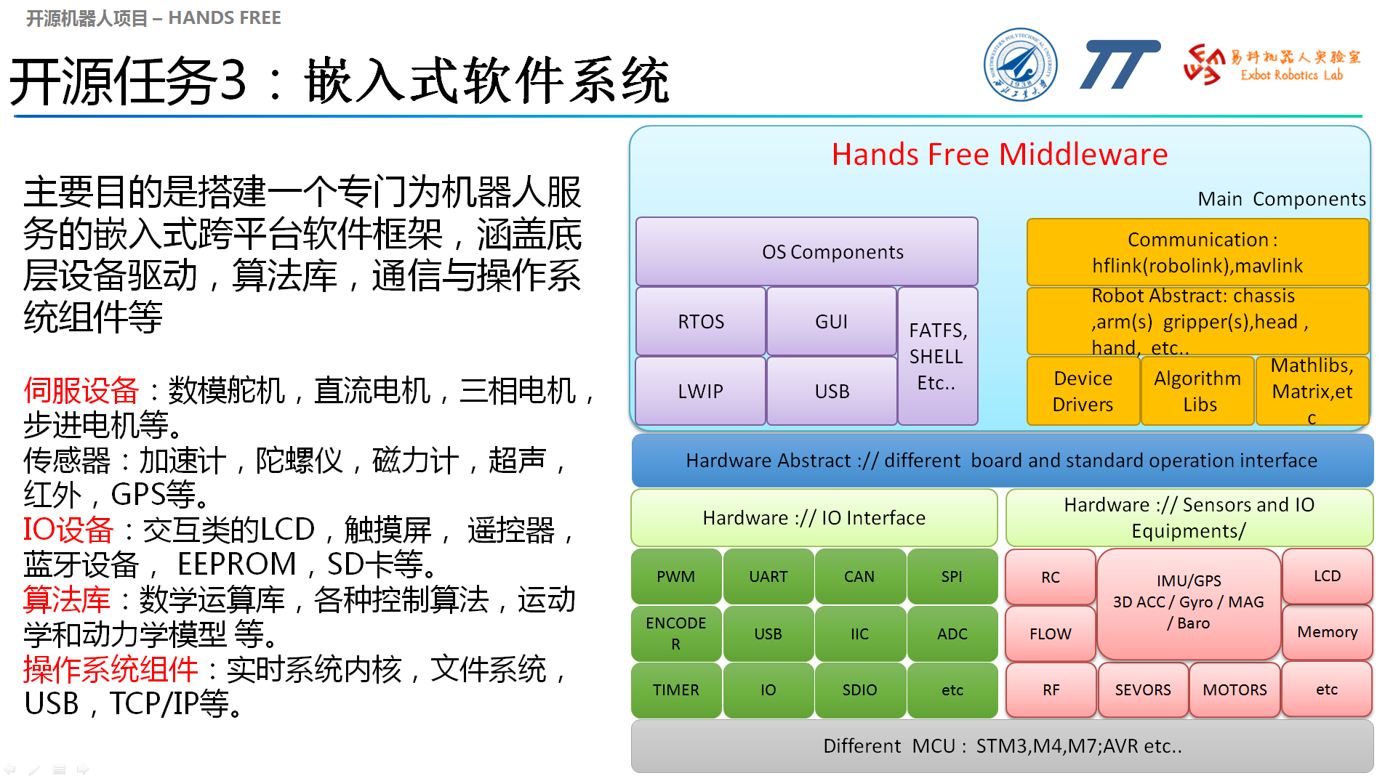

OPENRE是个驱动库:封装大量传感器，存储器，输入输出设备的驱动包，并且采用硬件和驱动包隔离的方式，开发者可以轻易的跨平台移植
OPENRE是个多模板库:OPENRE具有已经移植好的操作系统层功能，实时操作系统（RTOS），图形库（GUI），网络协议（LWIP），蓝牙协议，USB协议 ，交互支持（SHELL），使用者可以根据自己的需求，选择合适的模板进行开发，省去了移植过程的繁琐操作
OPENRE是个功能包库:会提供一些高大上的package供你选择，比如USB固件升级，无线调试接口和上位机，还有PID控制包，机器人运动坐标变换包，卡尔曼滤波包，矩阵运算包，四轴控制包等算法类的包，还有移植好的通用性计算机系统的一些包，比如linux系统的音频软件解码的包，OPENRE的功能会随着它的成长而越来越丰富
OPENRE是一种学习方式 :通过OPENRE里面的demo工程和使用手册，学习者可以很轻松的学会它的使用方法 , OPENRE既有模板工程，还有针对于某个设备的测试工程，同时还有应用级别的工程，比如一个四轴飞行的代码则属于应用级别工程，应用级别工程都是基于OPENRE开发的一个完整系统，学习者可以通过OPENRE去学习别人总结的代码。

PIL库介绍

HANDS FREE开源协议

开源协议：
HANDS FREE的OPENRE和PIL库以及电路设计标准和机械标准遵循BSD
3-Clause 许可证，使用者可自由使用到任何途径，也可以使用HANDS FREE的标准设计硬件并用于商业。
HANDS FREE设计的硬件成品，比如每款平台的机械结构和控制器等电路板，仅属于开放资料，使用者只能学习或者少量生产，不能在未授权的情况下用于批量生产和商业行为，否则追究法律责任。

版权：该项目的版权HANDS FREE TEAM所有，项目中使用的其他开放源码，版权归其原创作者所有。

说明：任何一个开源控，都可以在不干扰不混淆官方版本的前提下发布自己成果，并可以申请Hands Free Team的审核，通过审核的可以整合到官方版本中发布。

